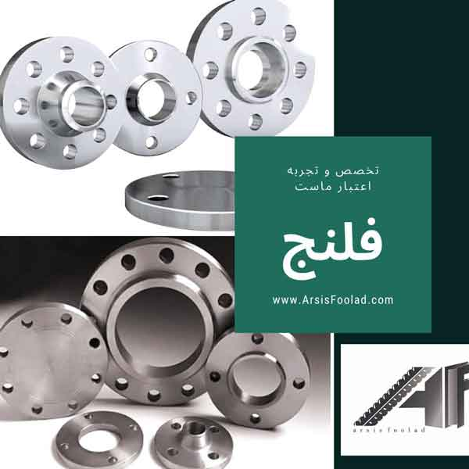
فلنج چیست و در چه مواردی مصرف می شود؟
فلنج از انواع اتصالاتی است که در قسمت نهایی لوله ها به فلنج دیگر وصل می شود. این محصول اتصال خیلی قوی جهت عبور دادن سیال یا گاز می باشد. با توجه به نوع متریال به کار رفته در فلنج، فاکتور خیلی مهمی در ساختار آن می باشد. این محصول انواع گوناگونی دارند و در مصارف مختلفی استفاده می شوند. با توجه به نوع ساختار آن، اتصالات به دو دسته :کربن استیل و استنلس تقسیم می گردند.
فلنج استیل از جمله پرمصرف ترین واسطه بین لوله هاست.
فلنج های فولادی بر طبق نوع آن به چندین دسته تقسیم می شوند:
الف) پیچی
ب)کور
ج)گردن
د)لبه دار
ه)کاهنده و افزاینده

فلنج قطعات:
به صورت دیسک که عموما در لوله کشی ها رایج هستند و به شکل جفتی به کار می آیند. در اتصالالت لوله کشی فلنج ها اساسا جهت وصل کردن لوله های فولادی مصرف می شوند. به طور مثال فلنج جوش در فشار های بالا مصرف می شود.

فلنج عینکی:
جهت بالا بردن دسترسی در اتصالات، یک راه حل همیشگی و آسان برای استفاده از واشرجات و سایر ابزار جهت بالابردن فاصله است. یکی از بهترین و مهمترین وسایل کاربردی در این مورد، فلنج عینکی است. بهترین کاربرد آنها در این است که به شما این اجازه را می‌دهند که یک قسمت از اتصالات را از دیگر قسمت‌ها به شکل کامل جدا کنید.
به دلیل حساسیت بالای این کار در ابعاد بزرگ،کیفیت فلنج عینکی از اهمیت بسیار زیادی برخوردار بوده و معمولاً با استفاده از فولاد ضد زنگ تولید می‌شود.
فلنج کور چه کاربردی دارد؟
برای بسته شدن انتهای لوله از فلنج کور بهره می گیریم.
صورت ظاهری فلنج کور:فلنج کور نیز مانند فلنج جوشی گلودار یا سایر فلنج ها سوراخ هایی در اطراف خود دارد که توسط پیچ و مهره های فولادی و حلقه های واشر آب بندی به لوله وصل و مونتاژ می شود.
تفاوت فلنج کور با سایر فلنج ها:
تفاوتبا انواع دیگر این است که هیچ سطح باز برای رد کردن مایعات یا سایر سیالات ندارند . یک کاربرد دیگر در زمانی است که میخواهیم در وسط خط لوله کشی یک شیر فلکه اضافه کنیم دو طرف خط لوله را با فلنج کورکن مسدود میکنیم و به اجرای عملیات می رسیم.

روکار:
این محصول با ضخامت داخلی ساخته می شود که مقداری بزرگتر از ضخامت خارج لوله می باشد. این اتصالات به وسیله جوش فیلیپس در بالا و پایین فلنج متصل شده اند. لغزش بر روی فلنج لوله به طور معمول با یک صورت بالابر یا مسطح ارائه می شود.

گلودار:
دو مدل از نوع گلودار وجود دارد. ۱-نوع معمولی با لوله ها مصرف می شود. ۲-نوع طولانی برای لوله ها نامناسب است و در کارخانه فرآوری به کار می آید.
لبه آن دارای تعدادی سوراخ است که اجازه می دهد تا به همتای دیگر آن با پیچ و مهره ها وصل شود. چنین محصولی برای استفاده در محیط هایی که دارای گرم هستند و تحت فشار قرار دارند مناسب است.

پیچیده:
اتصال فلنج پیچیده ترکیبی سخت از خیلی عوامل مثل جنس آن ، پیچ و مهره، واشر، دما، فشارو.. می باشد. تمام این عناصر گوناگون به هم دیگر وصل می شوند و برای دستیابی به یک نتیجه مطلوب، با یکدیگر هماهنگ می گردند.

استفاده ی فلنج کور در صنعت و لوله کشی چیست ؟
اگر فلنج کور وجود نداشته باشد، هنگامی که جریان آب برقرار شود، امکان تعمیر دوباره و نگه داری خط لوله به هیچ وجه امکان ندارد. تنها در شرایطی این امکان وجود دارد که جریان آب در انشعاب مورد نظر برای تعمیر به صورت کامل قطع شود.
همچنین نصب ، تعمیر و تعویض مقطعی را راحت ترمی کند . لوله ها و شیرآلات فلنچ دار و شیرآلات چدنی می توانند در هر نقطه از جهان مونتاژ شده و به محل کار ارسال شوند در نتیجه براحتی در محل مورد نیاز نصب و تعمیر انجام شود.

استاندارد های ابعاد:
ابعاد این نوع نیز بسته به سایز لوله یا اتصال مورد نظر که فلنج کور روی آن قرار می گیرد می تواند گوناگون باشد.این محصول در سایزهای ۱/۲ اینچ الی ۱۲۰ اینچ در اندازه ها و ابعاد مورد نظر مشتری تولید و عرضه می گردند.
طبق استاندارد ها ویژگی ها و مشخصات آن باید روی محصول حک شود از جمله:
الف) اسم شرکت تولید کننده
ب)ابعاد لوله (قطر خارجی)
ج)میزان فشار یا همان کلاس
د)سطح

رزوه ای:
مهم ترین خوبی این فلنچ راحت وصل شدن آن ها حتی بدون جوشکاری کردن است که حتی گاهی یک پالس جوش جهت آب بندی کردن انجام می شود..

